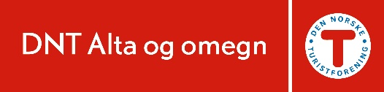

Tillitsvalgtes dekning av utgifter til dugnad/tilsyn/gjennomføring av turer

DNT Alta og omegn dekker eksterne utgifter som påløper ved turlagsarbeid ute i felt. Større innkjøp klareres i forkant av leder i det aktuelle utvalget eller styret.
Direkte utgifter MÅ dokumenteres ved å fremlegge bilde av kvittering (bilag vedlagt til dette skjema).
Videre dekkes bruk av egen bil/snøscooter/firehjuling etter statens satser.
Per 2026 er satsene som følger:
- Bruk av egen bil; kr. 5,30 per km
- Passasjer; kr. 1,00 per km
- Bruk av egen snøscooter/firehjuling; kr. 10,00 per km
- Det skal spesifiseres pr. tur (se eksempel utfylt)
- Det er ikke nødvendig med kvittering for kjøregodtgjørelse
Fyll inn vedlagte skjema (første linje er eksempel)
Dato | Bilagsnr | Beskrivelse | Sum
5.3.26 | NA | Dugnad Sarveshytta, Kjøring Veidebakken 11 – Sarves t/r 50km | 250,00
 |  | Totalt

Dato…………………… Utbetales til ………………………………………………..Kontonummer………………………………….

MERK VEDR. KVITTERINGEN:
Du knipser bilde av kvitteringen fra butikken med mobilkamera. Sender bildet til din epost adresse. Deretter kopierer du bildet og limer inn i dette dokumentet sin side 2, 3, osv. Til slutt lagrer du filen som PDF-fil og sendes til kasserer kasserer.alta@dnt.no
(Slik gjør du dette dokumentet til PDF-fil: når du lagrer så velg PDF i stedet for WORD). Bildefiler (dvs. JPG-filer): du tar opp et WORD dokument og kopierer bildet over til dokumentet. Deretter lagrer du dokumentet som PDF-fil.

